2017中国情感障碍大会通知

由中国情感障碍大会组委会和中国神经科学学会精神病学基础与临床分会主办、上海交通大学医学院附属精神卫生中心及昆明医科大学第一附属医院承办的2017中国情感障碍大会将于2017年8月3日-8月5日在云南省昆明市召开。
大会欢迎大家踊跃投稿参会，会务组接受1000字以内的论文摘要（目的、方法、结果与结论），联系邮箱：ccad2017@163.com。大会学术委员会将审核您的论文，择优参加大会交流。我们期盼您的参与和支持！论文投稿截止日期：2017年6月30日。

会议时间：2017年8月3日-8月5日（8月3日会议报到）
会议地点：昆明花之城豪生国际大酒店(云南省昆明市东白沙河金瓦路8188号花之城)
费用安排：会议注册费、差旅费及住宿费用自理。会议注册费800元（云南参会代表及研究生凭学生证费用减半）。会议期间住宿费为400元/标准间。
交通：昆明长水国际机场距离酒店约19公里（驾车约20分钟）；昆明火车站距离酒店约14公里（驾车约30分钟），昆明南火车站（高铁站）距离酒店约距离30公里（驾车约60分钟）。
联系人：李川 18321950868 杨涛15800579832
E-mail：ccad2017@163.com
大会主席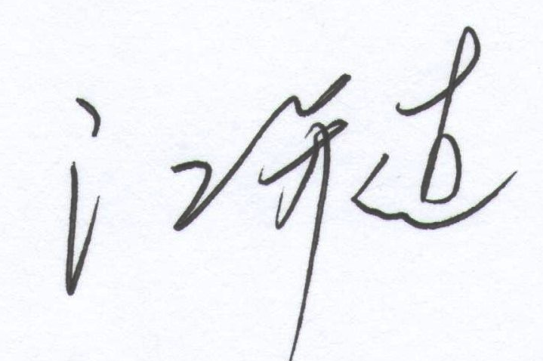教授
2017年3月

